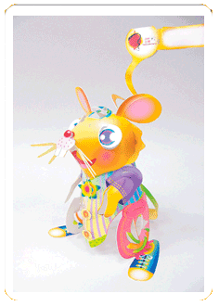
2008台灣燈會

一、今年燈會的舉辦地點在哪裡？

二、今年燈會的活動期間是何時？

三、今年燈會的主燈及副燈分別是什麼？

四、本校(南科實中國小部)今年參賽的花燈作品名稱？

五、此次參觀燈會的心得？

